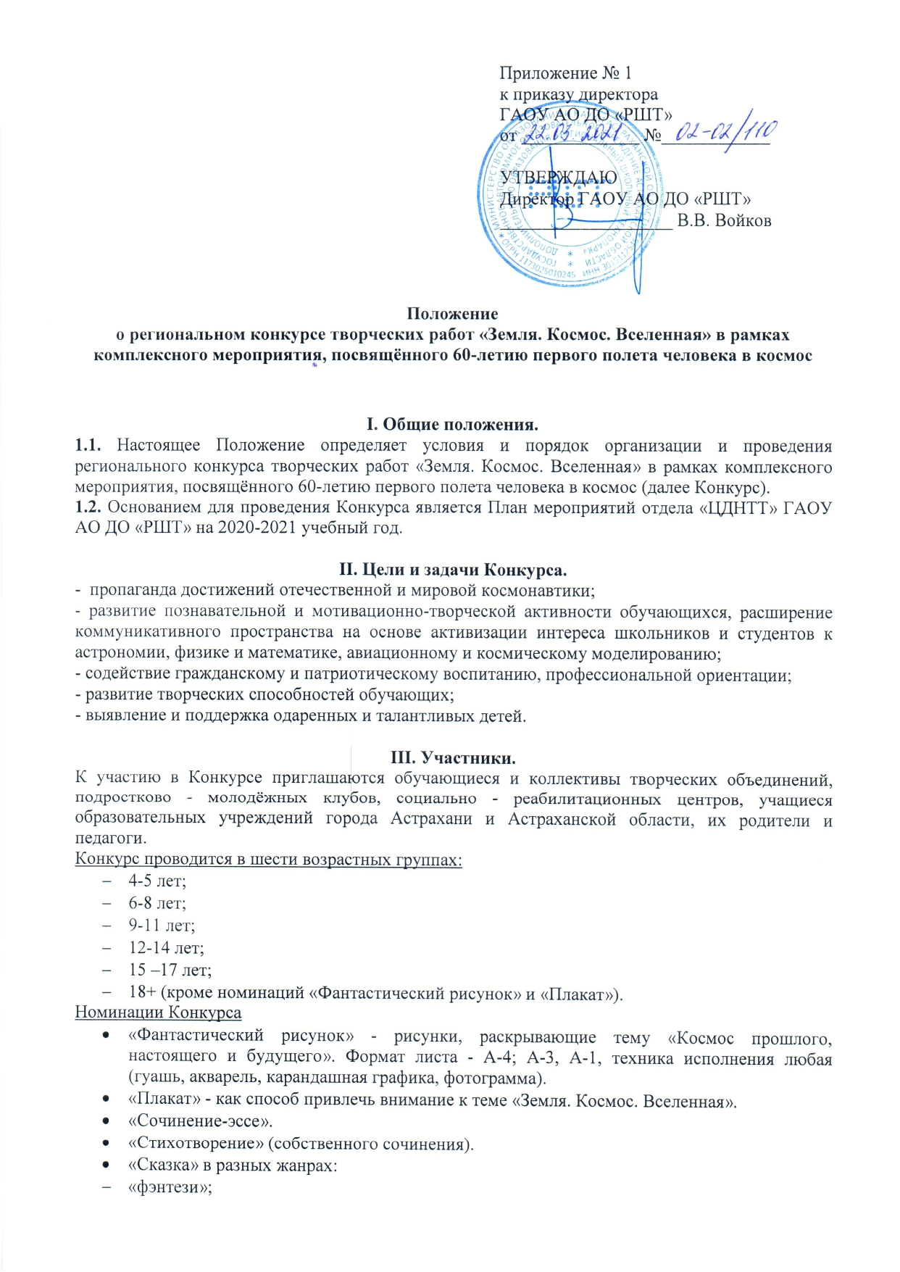
- современные фантастические истории и т.д.
- «Техника и космос» - модели различных космических летательных аппаратов, в том числе модели, изготовленные по собственному замыслу, фантастические проекты космической техники и т.п.
- «Компьютерная графика» - творческие работы, выполненные средствами компьютера в различных графических редакторах.
Индивидуальные и групповые работы оцениваются отдельно. Численный состав группы - от 2 до 6 человек.

IV. Условия участия в Конкурсе.
4.1. Для участия в Конкурсе необходимо с 24 марта до 12 апреля 2021 г. включительно прислать на почту podelkicdntt@schooltech.ru
- заявку/общую заявку, в случае участия нескольких человек от одного педагога или организации (Приложение № 3) в электронном виде только в формате Word (Word.doc). При заполнении заявки будьте внимательны - данные используются для изготовления наградных документов и их рассылки;
- согласие на обработку персональных данных, заполненное родителем/законным представителем или участником, достигшим 14-летнего возраста (Приложение № 1 или № 2) (jpeg/отсканированный документ/ pdf файл/ фотографию хорошего качества);
- фотографию/фотографии (возможно с нескольких ракурсов) конкурсной работы, подписанную согласно п. 4.2. (jpeg/отсканированный документ/pdf файл/ фотографию хорошего качества);
- письменную работу в номинациях: «Сочинение-эссе», «Стихотворение», «Сказка» в формате Word (Word.doc); с информацией на титульном листе: ФИО автора, возраст, образовательное учреждение, ФИО руководителя, номинация, название работы;
- квитанцию об оплате организационного взноса за каждую конкурсную работу в размере - 150 руб. В случае участия нескольких человек от одного педагога или организации может быть произведена общая оплата одной квитанцией (jpeg/отсканированный документ/pdf файл/электронную квитанцию/ фотографию хорошего качества и т.д.).
4.2. Конкурсную работу, заявку, чек оплаты и согласие на обработку персональных данных присылать в одном письме на электронный адрес podelkicdntt@schooltech.ru В теме письма указать «Земля. Космос. Вселенная. Фамилия участника/педагога/педагогов. ОУ». Каждый файл должен быть подписан, например:
- «Иванова. СОШ № 99. Заявка» или «ФИО педагога/педагогов. СОШ № 99. Заявка»;
- «Иванова. Рисунок «Свет вселенной». СОШ № 99», «Иванова. Сказка «Приключения в космосе». СОШ № 99»,
- «Иванова. СОШ № 99. Согласие» или «ФИО педагога/педагогов. СОШ № 99. Согласия»;
- «Иванова. СОШ № 99. Чек» или «ФИО педагога/педагогов. СОШ № 99. Чек».
4.3. СПОСОБ ОПЛАТЫ:
Оплата организационного взноса осуществляется на официальном сайте организации, в разделе «Оплата услуг» https://школьныйтехнопарк.рф/платежи/.
В поле «Наименование услуги» выберите название Конкурса «Земля. Космос. Вселенная». В графе «Фамилия Имя Отчество плательщика (полностью)» необходимо указать полные ФИО оплачивающего лица (в формате: Иванов Иван Иванович). В графе «E-mail» необходимо указать свою электронную почту, на которую будет направлен чек об оплате.
Нажмите кнопку «Оплатить» и подтвердите корректность введенных данных, для перехода к готовой форме оплаты ПАО Сбербанк, где Вам остается ввести данные Вашей карты.
После завершения оплаты, на указанный электронный адрес будет направлен кассовый чек, подтверждающий факт оплаты выбранной услуги.
4.4. От орг. взносов при предоставлении соответствующих документов освобождаются дети из детских домов, интернатов, реабилитационных центров, дети-инвалиды, дети из многодетных и малообеспеченных семей (не более 3 человек от ОУ).
4.5. Организаторы Конкурса имеют право отстранить участника от участия в Конкурсе, лишить призового места без возврата орг. взноса в случае неэтичного отношения (в т.ч. публичных негативных высказываний) его или его представителей (родителей, родственников и т.д.) по отношению к членам жюри, персоналу и Организаторам Конкурса.

V. Критерии оценки конкурсных работ.
Рисунки, плакаты и творческие работы, выполненные средствами компьютера:
- Эстетика оформления.
- Художественная выразительность сюжета.
- Уровень композиционного и колористического решения.
- Оригинальность.
- Фантазия.
Модели:
- Эстетика оформления.
- Качество изготовления.
- Оригинальность и грамотность технического решения.
- Фантазия.
Письменные работы:
«Стихотворение»:
- Соответствие стихотворения тематике конкурса;
- Оригинальность творческого замысла;
- Доступность восприятия;
- Грамотность.
«Сочинение-эссе»:
- Соответствие сочинения тематике конкурса;
- Полнота раскрытия темы, содержательность;
- Последовательность и оригинальность изложения;
- Общее читательское восприятие текста;
- Грамотность.
«Сказка»:
- Соответствие работы тематике конкурса;
- Логика, последовательность повествования;
- Оригинальность сюжета;
- Грамотность.

VI. Подведение итогов.
Призеры награждаются дипломами I, II и III степени, остальные – дипломами участников. Наградные документы в электронном формате будут высланы не позднее 15 мая на почту, указанную в заявке.

Координатор Конкурса - Гареева Виктория Владимировна, педагог-организатор, тел. 8-917-179-19-47.

Приложение № 1

Согласие законного представителя на обработку персональных данных несовершеннолетнего

Я, ________________________________________________________________,
(фамилия, имя, отчество родителя/законного представителя)
являясь родителем/законным представителем несовершеннолетнего ребенка ________________________________________________________________,
(фамилия, имя, отчество ребенка полностью)
с целью его участия в региональном конкурсе творческих работ «Земля. Космос. Вселенная» оформления сопутствующей документации, даю свое согласие государственному автономному образовательному учреждению Астраханской области дополнительного образования «Региональный школьный технопарк» на обработку нижеперечисленных персональных данных: полное имя (фамилия, имя, отчество) ребенка (заявляемого участника), полное имя (фамилия, имя, отчество) родителя/законного представителя, направляющего заявку, адрес электронной почты для связи, номер телефона родителя, образовательное учреждение и класс, в которых обучается ребенок.
Я согласен(на) с тем, что с вышеуказанными моими персональными данными и персональными данными ребенка будут совершаться действия (операции), предусмотренные статьей 9 Федерального закона №152-ФЗ от 27.07.2006г «О персональных данных» (в том числе включая сбор, систематизацию, накопление, хранение, уточнение (обновление, изменение), использование, распространение (в том числе передачу), обезличивание, блокирование, уничтожение путем смешанной (автоматизированной и неавтоматизированной) обработки, получение и передача, как по внутренней сети, так и по сетям общего пользования.
Настоящим даю согласие руководству ГАОУ АО ДО «РШТ» на передачу вышеуказанных персональных данных оргкомитету регионального конкурса творческих работ «Земля. Космос. Вселенная» в целях организации, проведения и подведения итогов конкурса.
Данное согласие действует с момента его дачи до письменного отзыва согласия, но не ранее подведения итогов регионального конкурса творческих работ «Земля. Космос. Вселенная».
Отзыв должен быть направлен в ГАОУ АО ДО «РШТ» в письменном виде.

«_____» ___________ 20___года _______________ _______________________
(дата) (подпись) (расшифровка подписи)

Приложение № 2

Согласие несовершеннолетнего на обработку персональных данных

Я, ________________________________________________________________,
(фамилия, имя, отчество)
с целью участия в региональном конкурсе творческих работ «Земля. Космос. Вселенная», оформления сопутствующей документации, даю свое согласие государственному автономному образовательному учреждению Астраханской области дополнительного образования «Региональный школьный технопарк» на обработку нижеперечисленных своих персональных данных: полное имя (фамилия, имя, отчество), адрес электронной почты для связи, номер телефона, образовательное учреждение и класс, в которых обучается ребенок.
Я согласен(на) с тем, что с вышеуказанными моими персональными данными и будут совершаться действия (операции), предусмотренные статьей 9 Федерального закона №152-ФЗ от 27.07.2006г «О персональных данных» (в том числе включая сбор, систематизацию, накопление, хранение, уточнение (обновление, изменение), использование, распространение (в том числе передачу), обезличивание, блокирование, уничтожение путем смешанной (автоматизированной и неавтоматизированной) обработки, получение и передача, как по внутренней сети, так и по сетям общего пользования.
Настоящим даю согласие руководству ГАОУ АО ДО «РШТ» на передачу вышеуказанных персональных данных оргкомитету регионального конкурса творческих работ «Земля. Космос. Вселенная», в целях организации, проведения и подведения итогов конкурса.
Данное согласие действует с момента его дачи до письменного отзыва согласия, но не ранее подведения итогов регионального конкурса творческих работ «Земля. Космос. Вселенная».
Отзыв должен быть направлен в ГАОУ АО ДО «РШТ» в письменном виде.

«_____» ___________ 20___года _______________ _______________________
(дата) (подпись) (расшифровка подписи)

Приложение № 3

Заявка

на участие в региональном конкурсе творческих работ «Земля. Космос. Вселенная» в рамках комплексного мероприятия, посвящённого 60-летию первого полета человека в космос
(в электронном виде на podelkicdntt@schooltech.ru)

Фамилия и имя участника | ОУ | Возраст | Название работы | Номинация | Ф.И.О. (полностью)  педагога | Фамилия и инициалы  педагога | Личный телефон  педагога | e-mail

